تنوع فرهنگی و لسانی

استراتجی ما

2024–2028
Dari | دری
نسخه قابل خوانش آسان
خوانش آسان

چطور از این استراتجی استفاده کنیم
ما | سازمان ملی بیمه معیوبیت (NDIA) این استراتجی را نوشته است.  وقتی کلمه "ما" را می بینید، به معنای NDIA است.
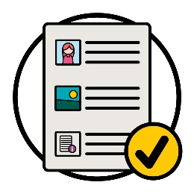 | ما این جزوه استراتجی را طوری نوشته ایم که به آسانی قابل خواندن باشد.  برای توضیح دادن بعضی از نظریه ها از عکس ها استفاده می کنیم.
پررنگ  غیرپررنگ | بعضی از کلمات مهم را به صورت پررنگ (bold) نوشتیم.  به این معناست که آن کلمات ضخیم تر و تیره تر اند.
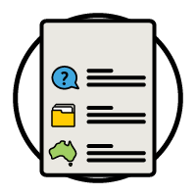  فهرست لغت | ما توضیح می دهیم که این کلمات به چی معناست.  یک لیستی از این کلمات در این صفحه آمده است: 34.
 | این یک نسخه خوانش آسان از استراتجی تنوع فرهنگی و لسانی 2024-2028 است.
شما می‌توانید استراتجی تنوع فرهنگی و لسانی
2024-2028 را در وبسایت ما پیدا کنید.
www.ndis.gov.au/CALD

برای خواندن این استراتجی کمک درخواست کرده می‌توانید.
یک دوست، عضو فامیل یا نفر حمایتی می تواند شما را کمک کند.
 | این یک سند طولانی است.
نیاز نیست که این سند را به یکباره بخوانید.
برای این کار وقت بگذارید.
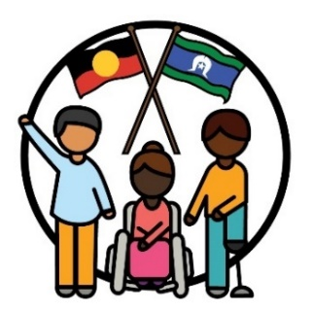 | ما مردم بومی ‌و جزیره نشین تنگه تورس را بحیث صاحبان سنتی سرزمین خود - آسترالیا می‌شناسیم.
آنها اولین مردمان بودند که در اینجا زندگی می‌کردند و از اینها استفاده می‌کردند:
- زمین‌ها
- آب‌ها.

این استراتجی چی است؟
منظور از CALD چه می‌باشد؟ 5
این استراتجی درباره چی است؟ 7
چرا این استراتجی مهم است؟ 10
چطور استراتجی را ساختیم؟ 12
اهداف ما برای استراتجی چی است؟ 15
در قدم بعدی چه خواهیم کرد؟ 29
معلومات بیشتر 32
فهرست لغت 34

منظور از CALD چه می‌باشد؟
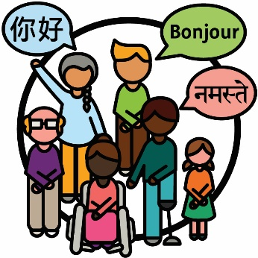 | مردمی که از نظر لسان و فرهنگ متنوع هستند (CALD) دارای خصوصیات ذیل هستند:  - از پیشینه‌های مختلف آمده اند  - به لسان‌های غیر از انگلیسی گپ می‌زنند.
 | در آسترالیا:
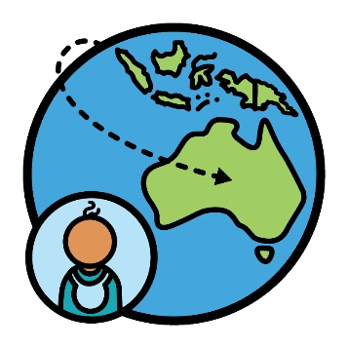 | - نزدیک به ۸ میلیون نفر خارج از آسترالیا تولد گردیده‌اند
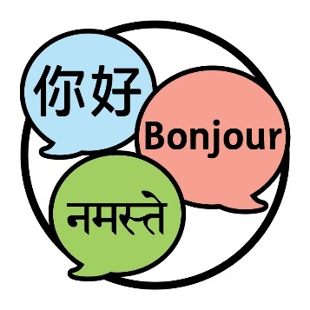 | - مردم به بیش از ۳۰۰ لسان مختلف گپ می‌زنند.

 | وقتی که شما خود را به حیث چیزی دارای هویت می‌کنید، منظور این است که شما می‌گویید به گروپ خاصی از افراد تعلق دارید.
 | ۳۰ فیصد از مردم که اینجا زندگی می‌کنند، به حیث یک فرد ابراز هویت می‌کنند که از نظر لسان و فرهنگ متنوع (CALD) ‌هستند.
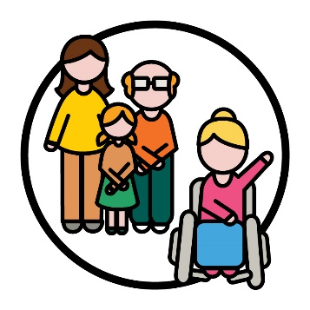 | ۱۰ فیصد از اشتراک کننده‌گان در پلان بیمه ملی  معیوبیت (NDIS) از افرادی می‌باشند که از نظر لسان و  فرهنگ متنوع هستند.
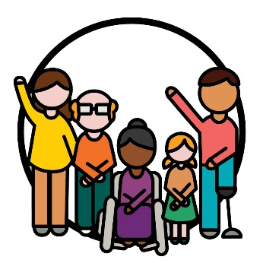 | اشتراک کننده‌گان مردم با معیوبیت هستند که در پلان NDIS اشتراک می‌کنند.

این استراتجی درباره چی است؟
استراتجی | ما استراتجی جدید تنوع فرهنگی و لسانی  2024-2028 را نوشتیم.  ما آن را استراتجی می‌نامیم.
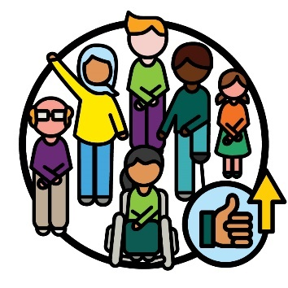 | این استراتجی پلانی است برای اینکه چطور NDIS را برای اشتراک کننده‌گان CALD بهبود بخشیم.
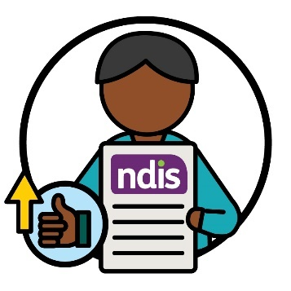 | همچنین توضیح می‌دهد که چطور تجربیات اشتراک کننده‌گان CALD با NDIS را بهبود خواهیم بخشید.

 | این بشمول تجربه آنها با موارد ذیل خواهد بود:
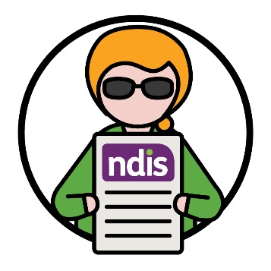 | - استفاده از NDIS
 | - کارمندان NDIS
 | - شرکای NDIS.
شرکای NDIS افرادی هستند که به دیگران در یافتن و استفاده از خدمات کمک می‌کنند.
در این استراتجی، ما فقط آنها را شرکای خود می‌نامیم.

این استراتجی همچنین نحوه حمایت ما را در موارد ذیل توضیح می‌دهد:
- چطور جوامع CALD در NDIS اشتراک می کنند
- چطور اشتراک کننده‌گان CALD از NDIS استفاده می‌کنند.

چرا این استراتجی مهم است؟
 | بعضی از افراد CALD وقتی می‌خواهند در NDIS شرکت کنند، موانع بیشتری را تجربه می‌کنند.
مانع چیزی است که شما را از انجام کاری باز می‌دارد:
- برای مثال چیزی که ضرورت به انجام آن دارید
- چیزی که می‌خواهید انجام دهید.
 | موانع می‌توانند کار را برای افراد CALD سخت‌تر کنند:
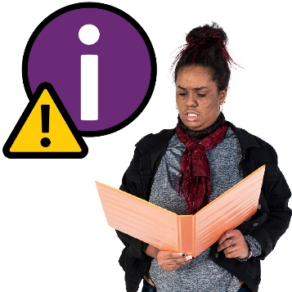 | - برای مثال پیدا کردن معلومات در مورد NDIS
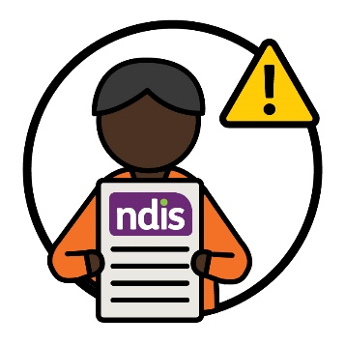 | - استفاده از NDIS.
 | کارکنان و شرکای ما همیشه نمی‌دانند که چطور از اشتراک کننده‌گان CALD حمایت کنند.
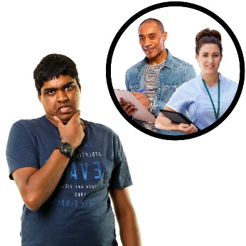 | برای بعضی از اشتراک کننده‌گان CALD یافتن و استفاده از خدمات مورد ضرورت‌شان دشوار است.  و خدمات کافی وجود ندارند که برای همه فرهنگ‌ها قابل قبول باشند.
فرهنگ شما:
- نحوه زندگی شما است
- چیزی که برای شما مهم است.
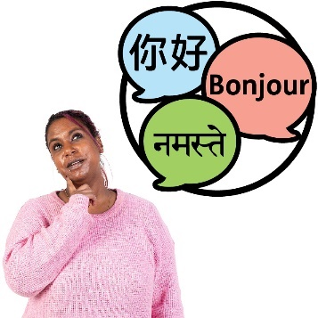 | استفاده از معلومات به لسان های دیگر برای افراد CALD همیشه آسان نیست.
و معلومات کافی در مورد اشتراک کننده‌گان CALD وجود ندارد:
- مثلا تجربه آنها
- مثلا نیازشان.

چطور استراتجی را ساختیم؟
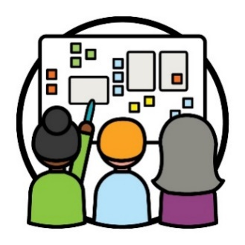 | ما از طراحی مشترک co-design برای ساختن استراتجی استفاده کردیم.  طراحی مشترک زمانی است که افراد با هم همکاری می‌کنند تا:  - چیز جدید ایجاد کنند  - نحوه عملکرد چیزی را بهبود بخشند.
 | ما مطمئن شدیم که با افراد مختلف زیادی کار می‌کنیم، این بشمول موارد ذیل است:
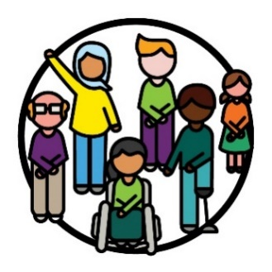 | - افراد CALD با معیوبیت
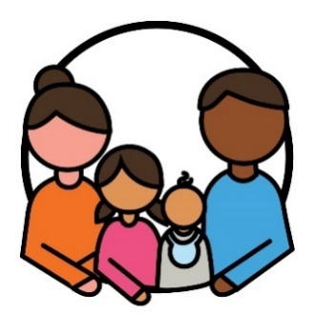 | - فامیل‌ها و مراقبان آنها
 | - سازمان‌هایی که با افراد CALD کار می‌کنند
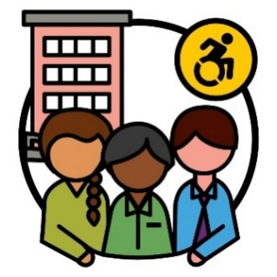 | - سازمان‌های معیوبیت.
ما مطمئن شدیم که بهترین راه‌ها را برای همکاری با افراد مختلف پیدا کرده باشیم.
منحیث مثال، ما جلساتی را برگزار کردیم که در آن افراد می‌توانستند در مورد نظرات خود صحبت کنند.
 | و ما با مردم به طور حضوری صحبت کردیم.
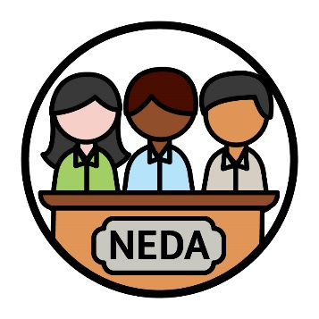 | ما همچنین با اتحاد ملی معیوبین قومی‌ (NEDA)  همکاری کردیم.  NEDA سازمانی است که از حقوق افراد معیوب CALD و فامیل های آنها حمایت می‌کند.
حقوق | حقوق، مقرراتی در مورد نحوه برخورد دیگران با شما هستند.  - با انصاف  - و بطور برابر.
مشوره | NEDA مشوره‌های خود را در مورد حقوق افراد دارای معیوبیت CALD با ما به اشتراک گذاشت.  ما از این توصیه برای ساختن استراتجی استفاده کردیم.
 | ما همچنین یک گروه مشوره در خارج از NDIA ایجاد کردیم.
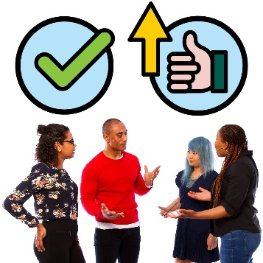 | گروپ مشوره گروهی از افرادی است که با ما همکاری می‌کنند تا موارد ذیل را به اشتراک بگذارند:  - چه چیزی خوب کار می‌کند  - چه باید بهتر کار کند
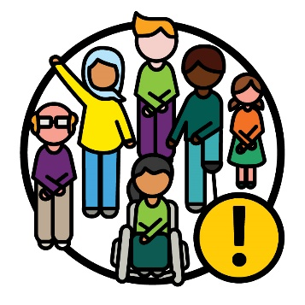 | افراد معیوب CALD بخش مهمی‌‌از این گروه مشوره بودند.
نتایج | ما به توصیه های این گروه مشوره در مورد نحوه بهبود نتایج برای اشتراک کننده‌گان CALD گوش دادیم.  نتایج روش‌هایی هستند که کار ما زندگی مردم را تغییر می‌دهد.

اهداف ما برای استراتجی چی است؟
مضمون | مضامین ایده های مهمی‌هستند که در بخش‌های مختلف کار و زندگی ما مطرح می‌شوند.  این استراتجی 6 مضمون دارد.
هر مضمون را در صفحات بعدی توضیح می‌دهیم.
هر یک از موضوعات بشمول اهداف ما برای حمایت بهتر از اشتراک کننده‌گان CALD است.
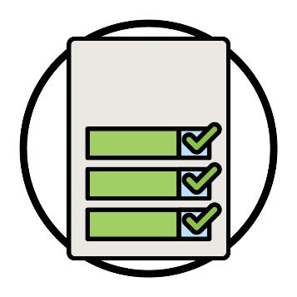  پلان عملی | ما برای رسیدن به اهدافمان پلان داریم که باید انجام دهیم.  ما آن را پلان عملی خود می‌نامیم.  در این صفحه بیشتر توضیح می‌دهیم 29.

1. تمرکز بر اشتراک کننده‌گان CALD هنگام کار
ما باید بر روی آنچه که هر اشتراک کننده CALD به آن نیاز دارد تمرکز کنیم وقتی به نحوه ذیل توجه می‌کنیم:
- اشتراک کننده‌گان از NDIS استفاده می‌کنند
- ما معلومات را به اشتراک می‌گذاریم
- ما کار خود را انجام می‌دهیم

اهداف ما (our goals)
 | ما می‌خواهیم با دیگران کار کنیم تا درباره کلماتی که می‌توانیم استفاده کنیم و برای همه فرهنگ‌ها قابل قبول است، توافق کنیم.
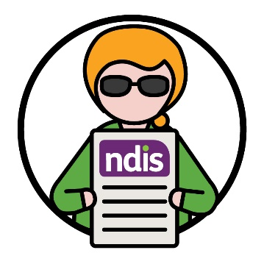 | و ما می‌خواهیم اطمینان حاصل کنیم که افراد معیوب CALD بیشتری می‌توانند در NDIS اشتراک کنند.

 | این بشمول اطمینان از موارد ذیل می‌باشد:
 | - NDIS برای اشتراک کننده‌گان CALD منصفانه است
پلان | - بیشتر اشتراک کننده‌گان CALD می‌دانند که چطور از پلان‌های NDIS خود استفاده کنند.
وقتی با جوامع CALD ارتباط برقرار می‌کنیم، می‌خواهیم مطمئن شویم که:
- برای همه فرهنگ ها قابل قبول است
- به خوبی کار میکند
- از افراد CALD برای اعتماد به NDIS حمایت می‌کند.
پلان عملی | در مورد اقدامات ما در صفحه 8 پلان عملی ما خوانده می‌توانید.  پلان عملی را در وبسایت ما یافته می‌توانید.  www.ndis.gov.au/CALD

2. اطمینان از اینکه کارمندان ما مهارت‌های صحیح را دارند
کارکنان و شرکای ما باید موارد ذیل را درک کنند:
- نحوه کار با اشتراک کننده‌گان CALD، فامیل ها و مراقبین آنها
- به چه حمایتی ضرورت دارند.
آنها همچنین باید بدانند که چطور خدماتی را ارائه دهند که شرایط ذیل را داشته باشد:
- همه شمول (inclusive)
- قابل قبول برای همه فرهنگ ها
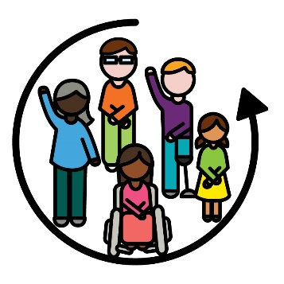 | وقتی چیزی همه شمول است، همه:  - در آن اشتراک کرده می‌توانند  - به آن احساس تعلق کرده می‌توانند

اهداف ما (our goals)
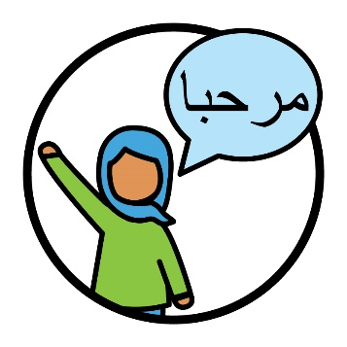 | ما می‌خواهیم کارکنان و شرکای‌مان بدانند که اشتراک کننده‌گان CALD به چه چیزی ضرورت دارند:  - فرهنگ (culture)  - لسان.
و اینکه چطور حمایت های آنها باید با فرهنگ و لسان آنها
به خوبی کار کند.
ما همچنین می‌خواهیم کارکنان و شرکای‌مان به طوری
کار کنند که برای:
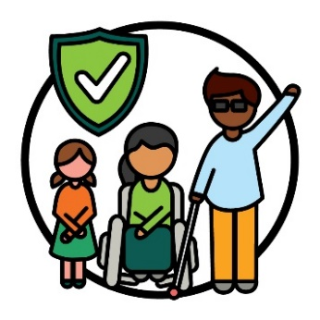 | - هر فرهنگی قابل قبول باشد
 | - برای افرادی که تروما را تجربه کرده اند، ایمن باشد.
تروما احساسی است که شما نسبت به اتفاق بدی که برایتان افتاده است، دارید.
برای مثال، ممکن احساس ترس یا استرس داشته باشید.
تروما افراد را به راه‌های مختلف تحت تاثیر قرار داده می‌تواند.
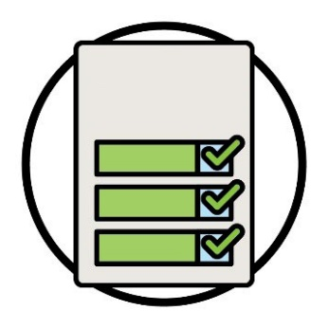  پلان عملی | در مورد اقدامات ما در صفحه 16 پلان عملی ما  خوانده می‌توانید.  پلان عملی را در وبسایت ما یافته می‌توانید.  www.ndis.gov.au/CALD

3. چطور معلومات را به اشتراک می‌گذاریم
هنگامی‌که ما معلومات را به اشتراک می‌گذاریم، فهمیدن آن باید برای موارد ذیل آسان باشد:
- جوامع CALD
- اشتراک کننده‌گان CALD، فامیل ها و مراقبان آنها.
معلومات نیز باید در موارد مختلف ذیل موجود باشد:
- لسان ها
- فرمت ها - مانند فلم ها.

اهداف ما (our goals)
 | می‌خواهیم راه های بهتری برای اشتراک گذاری معلومات با جوامع و اشتراک کننده‌گان CALD پیدا کنیم.
 | می‌خواهیم اشتراک کننده‌گان CALD بیشتری در مورد خدمات ترجمانی که می‌توانند استفاده کنند، بدانند.
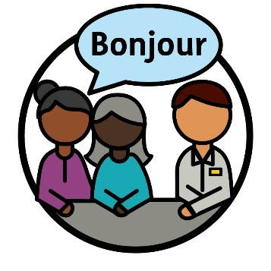 | ترجمان کسی است که:  - از لسان شما استفاده می‌کند  - به شما کمک می‌کند تا با دیگران ارتباط برقرار کنید  - به شما کمک می کند بفهمید یک نفر چی می گوید.
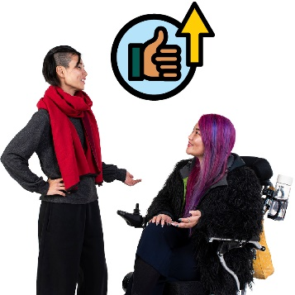 | ما همچنین می‌خواهیم تجربیاتی که اشتراک کننده‌گان CALD با خدمات ترجمانی دارند را بهبود بخشیم.
پلان عملی | در مورد اقدامات ما در صفحه 23 پلان عملی ما  خوانده می‌توانید.  پلان عملی را در وبسایت ما یافته می‌توانید.  www.ndis.gov.au/CALD

4. انتخاب و کنترول
باید حمایت ها و خدمات بیشتری وجود داشته باشد که ضرورت‌های اشتراک کننده‌گان CALD را برآورده کند.
اشتراک کننده‌گان CALD باید برای یافتن و استفاده از ارائه دهندگان متناسب با ضرورت‌‌هایشان، حمایت دریافت کنند.
ارائه دهندگان با ارائه خدمات از اشتراک کننده‌گان حمایت می‌کنند.

اهداف ما (our goals)
 | می‌خواهیم مطمئن شویم که معلوماتی را با جوامع CALD به اشتراک می‌گذاریم که چطور:
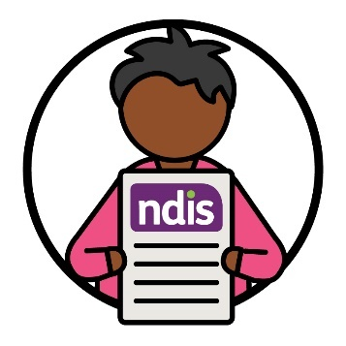 | - در NDIS شرکت کنند
 | - خدماتی را پیدا کرده و از آنها استفاده کنند که برای فرهنگ‌شان قابل قبول باشد.
 | ما همچنین می‌خواهیم ارائه دهندگان بیشتری خدمات خوبی ارائه دهند که:
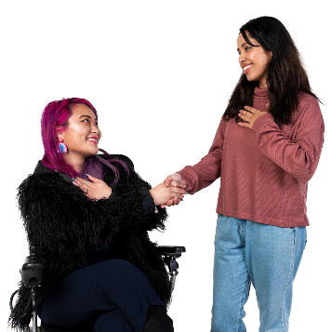 | - به همه فرهنگ ها احترام بگذارند
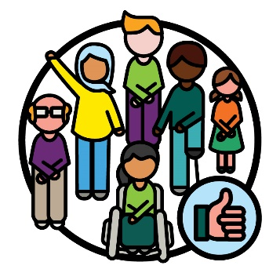 | - برای اشتراک کننده‌گان CALD خوب کار کنند
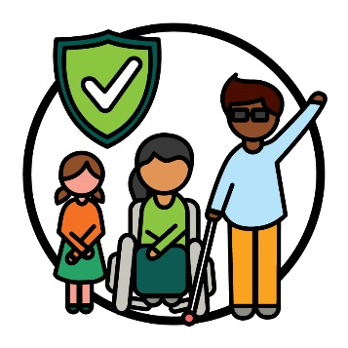 | - برای همه فرهنگ ها قابل قبول باشند.
پلان عملی | در مورد اقدامات ما در صفحه 31 پلان عملی ما  خوانده می‌توانید.  پلان عملی را در وبسایت ما یافته می‌توانید.  www.ndis.gov.au/CALD

5. داده‌‌های مربوط به اشتراک کننده‌گان CALD
ریکارد | وقتی در مورد داده صحبت می‌کنیم، منظورمان این است:  - حقیقت‌ها  - معلومات  - ریکاردها
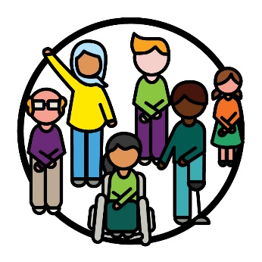 | برای درک بهتر به داده های ذیل ضرورت داریم:  - اشتراک کننده‌گان CALD  - به چه حمایتی ضرورت دارند.
 | همچنین برای درک بهتر به داده های ذیل ضرورت داریم:
 | - چطور می‌توانیم خدمات را بهبود بخشیم
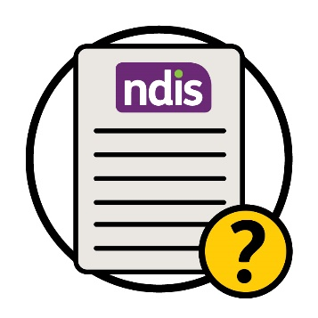 | - NDIS چقدر خوب کار می‌کند.

اهداف ما (Our goals)
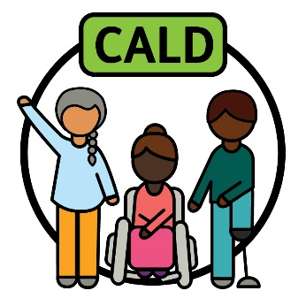 | می‌خواهیم "CALD" را طوری توضیح دهیم که از آنچه افراد CALD ضرورت دارند حمایت کند.
 | مهم است که داده های خوب را جمع آوری و استفاده کنیم، بنابراین می‌توانیم:
 | - خدمات بهتر برای اشتراک کننده‌گان CALD ارائه دهیم
 | - تصمیمات خوب بگیریم
پلان عملی | در مورد اقدامات ما در صفحه 37 پلان عملی ما  خوانده می‌توانید.  پلان عملی را در وبسایت ما یافته می‌توانید.  www.ndis.gov.au/CALD

6. چطور با جامعه ارتباط برقرار می‌کنیم
 | ما باید راه‌های بهتری برای ارتباط با جوامع که در گذشته خوب با آنها مرتبط نبوده‌ایم، پیدا کنیم.
 | این بشمول موارد ذیل است:
 | - به اشتراک گذاری معلومات با این جوامع
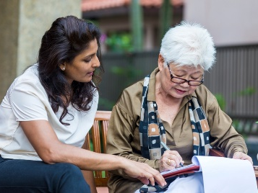 | - اطمینان حاصل شود که خدمات نیازهای جوامع را برآورده می‌کند.

اهداف ما (our goals)
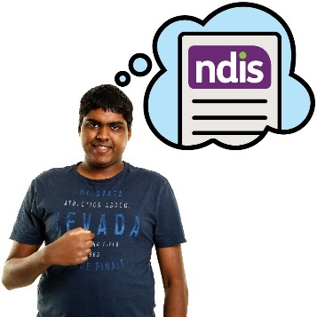 | ما می‌خواهیم نحوه درک افراد معیوب CALD از NDIS را  بهبود ببخشیم.

 | این بشمول به اشتراک گذاری معلومات در موارد ذیل است:
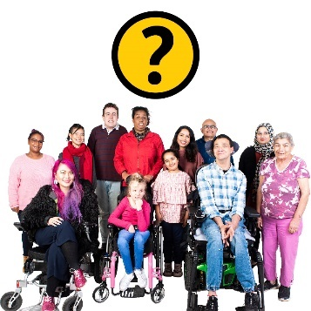 | - چه کسی در NDIS اشتراک کرده می‌تواند
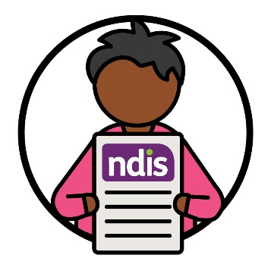 | - چطور از NDIS استفاده کند.
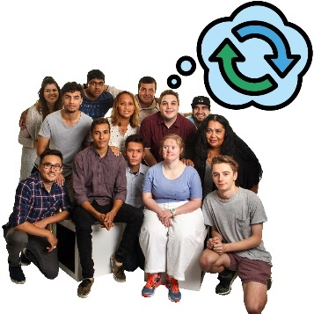 | همچنین می‌خواهیم معلوماتی را به اشتراک بگذاریم که به تغییر نگرش جامعه در مورد معیوبیت کمک می‌کند.
نگرش‌ها یعنی شما چطور:
- فکر می کنید
- احساس می‌کنید
- باور دارید.

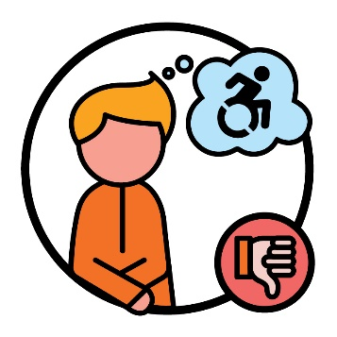 | منحیث مثال، یعضی افراد درباره معیوبیت بد فکر می‌کنند.  و این می‌تواند افراد معیوب CALD را از استفاده از NDIS  باز دارد.
پلان عملی | در مورد اقدامات ما در صفحه 40 پلان عملی ما  خوانده می‌توانید.  پلان عملی را در وبسایت ما یافته می‌توانید.  www.ndis.gov.au/CALD

در قدم بعدی چه خواهیم کرد؟
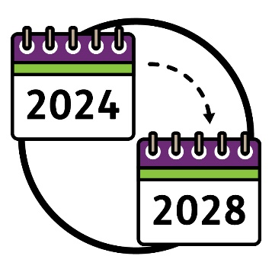 | این استراتجی:  - در سال 2024 شروع می‌شود  - در سال 2028 به پایان می‌رسد.
 | ما یک پلان عملی تهیه کردیم که موارد ذیل را توضیح می‌دهد:
اهداف | - چه کار باید انجام دهیم تا به اهداف‌مان در  استراتجی برسیم
 | - چطور روی هر اقدام کار خواهیم کرد
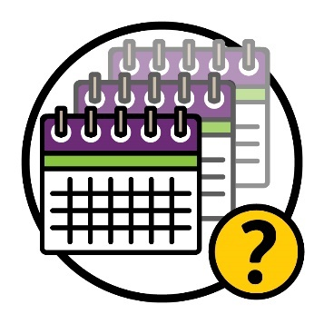 | - به چه مدت بالای هر اقدام کار خواهیم کرد
نتایج | - نتایج هر اقدام
ما از پلان عملی برای بررسی میزان پیشرفت استراتجی
استفاده خواهیم کرد.
پلان عملی را در وبسایت ما پیدا کرده می‌توانید.
www.ndis.gov.au/CALD
خوانش آسان | و کاپی خوانش آسان پلان عملی را در وبسایت ما پیدا کرده می‌توانید.  www.ndis.gov.au/CALD
راپور | در اواخر سال 2024، راپور خود را در مورد کارهایی که تا حالا برای حمایت از استراتجی انجام داده‌ایم به اشتراک خواهیم گذاشت.
 | و ما از دیگران می‌خواهیم که نظر خود را در مورد استراتجی به اشتراک بگذارند.

 | این بشمول موارد ذیل است:
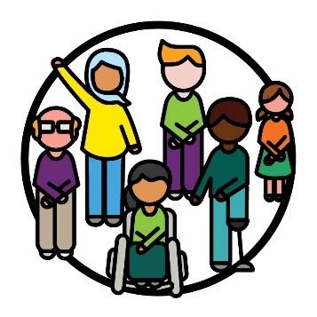 | - افراد CALD با معیوبیت
 | - سازمان‌های جامعه
 | - گروپ‌های مشوره خارج از NDIA
این به ما کمک می‌کند تا بفهمیم چه بخش هایی از استراتجی:
- خوب کار می‌کنند
- نیاز به بهبود دارد.

معلومات بیشتر
برای معلومات بیشتر در مورد این استراتجی، لطفا با ما به تماس شوید.
می توانید از وبسایت ما بازدید کنید.
www.ndis.gov.au
می توانید به ما زنگ بزنید.
110 800 1800
می توانید ما رادر فیسبوک دنبال کنید.
www.facebook.com/NDISAus
می تونید ما را درتویتر دنبال کنید.
NDIS@
توییتر X نیز نامیده می‌شود.

حمایت برای صحبت کردن با ما
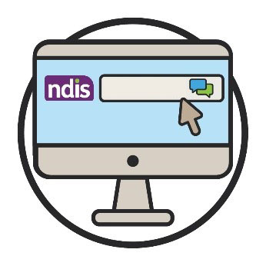  گفتگوی اینترنتی | شما می توانید با استفاده از گزینه گفتگوی اینترنتی در قسمت بالای ویب سایت ما به صورت آنلاین با ما صحبت کنید.  www.ndis.gov.au
 | اگر به لسانی غیر از انگلیسی صحبت می‌کنید، می‌توانید با:
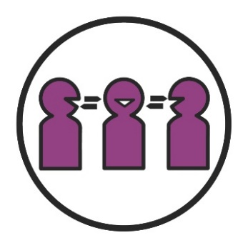 | خدمات ترجمانی کتبی و شفاهی (TIS) به این نمبر به  تماس شوید:  450 131
 | اگر مشکل گفتاری یا شنوایی دارید، می توانید به مراکز زیر تماس بگیرید:
سلام | TTY  677 555 1800
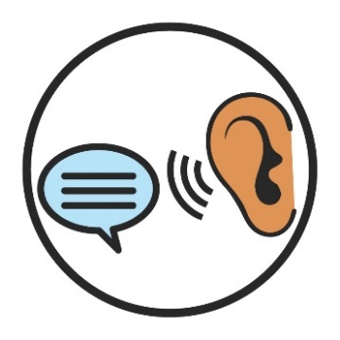 | صحبت کن و گوش کن  727 555 1800
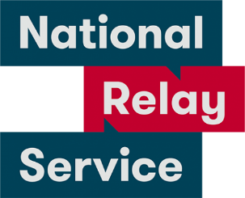 | خدمات ملی Relay  677 133  www.accesshub.gov.au/about-the-nrs

فهرست لغت
این لیست معنی کلمات پررنگ در این سند را توضیح می‌دهد.

نگرش‌ها (attitudes)
نگرش‌ها یعنی شما چطور:
- فکر می کنید
- احساس می‌کنید
- باور دارید.

گروپ‌ مشوره (advisory group)
گروپ مشوره گروهی از افرادی است که با ما همکاری می‌کنند تا موارد ذیل را به اشتراک بگذارند:
- چه چیزی خوب کار می‌کند
- چه باید بهتر کار کند

مانع (barrier)
مانع چیزی است که شما را از انجام کاری باز می‌دارد:
- برای مثال چیزی که ضرورت به انجام آن دارید
- چیزی که می‌خواهید انجام دهید.
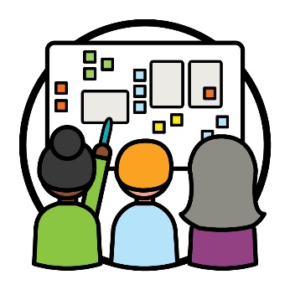 | طراحی مشترک (co-design)  طراحی مشترک زمانی است که افراد با هم همکاری می‌کنند تا:  - چیز جدید ایجاد کنند  - نحوه عملکرد چیزی را بهبود بخشند.

از نظر فرهنگی و لسانی متنوع (CALD)
مردم CALD، آن مردم هستند که:
- از پیشینه‌های مختلف آمده اند
- به لسان‌های غیر از انگلیسی گپ می‌زنند.

فرهنگ (culture)
فرهنگ شما:
- نحوه زندگی شما است
- چیزی که برای شما مهم است.
ریکارد | داده‌ها (data)  وقتی در مورد داده صحبت می‌کنیم، منظورمان این است:  - حقیقت‌ها  - معلومات  - ریکاردها

ابراز هویت (identify)
وقتی منحیث چیزی ابراز هویت می‌کنید، یعنی می‌گویید که به گروه خاصی از افراد تعلق دارید.
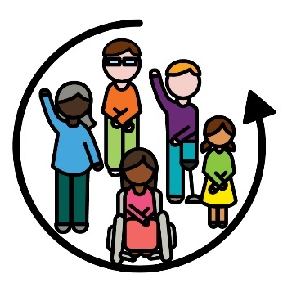 | همه شمول (inclusive)  وقتی چیزی همه شمول است، همه:  - در آن اشتراک کرده می‌توانند  - به آن احساس تعلق کرده می‌توانند

ترجمان
ترجمان کسی است که:
- از لسان شما استفاده می‌کند
- به شما کمک می‌کند تا با دیگران ارتباط برقرار کنید
- به شما کمک می کند بفهمید یک نفر چی می گوید.

شرکای NDIS
شرکای NDIS افرادی هستند که به دیگران در یافتن و استفاده از خدمات کمک می‌کنند.
نتایج | نتایج (outcomes)  نتایج روش‌هایی هستند که کار ما زندگی مردم را تغییر می‌دهد.

اشتراک كنندگان
اشتراک کننده‌گان مردم با معیوبیت هستند که در پلان NDIS اشتراک می‌کنند.

ارائه دهنده‌گان خدمات (providers)
ارائه دهندگان با ارائه خدمات از اشتراک کننده‌گان حمایت می‌کنند.
حقوق | حقوق (rights)  حقوق، مقرراتی در مورد نحوه برخورد دیگران با شما هستند.  - با انصاف  - و بطور برابر.

مضمون | مضامین  مضامین نظریه های مهمی‌هستند که در بخش های مختلف کار و زندگی ما پیدا می‌شوند.

تروما (trauma)
تروما احساسی است که شما نسبت به اتفاق بدی که برایتان افتاده است، دارید.
برای مثال، ممکن احساس ترس یا استرس داشته باشید.
تروما افراد را به راه‌های مختلف تحت تاثیر قرار داده می‌تواند.

گروه دسترسی به معلومات این سند خواندنی آسان را با استفاده از عکاسی موجود و تصاویر سفارشی ایجاد کرد. تصاویر را نمی توان بدون اجازه استفاده مجدد کرد. برای هرگونه پرسش در مورد تصاویر، لطفاً از این وبسایت بازدید کنید www.informationaccessgroup.com. شماره وظیفه 5212-A را بیان کنید.

